Índice lista roja
Para el cálculo del índice lista roja se realizaron tres versiones en las cuales se presentaron diferentes dificultades que se describen a continuación, al realizar el filtro usando una especie de anfibios del género Allobates
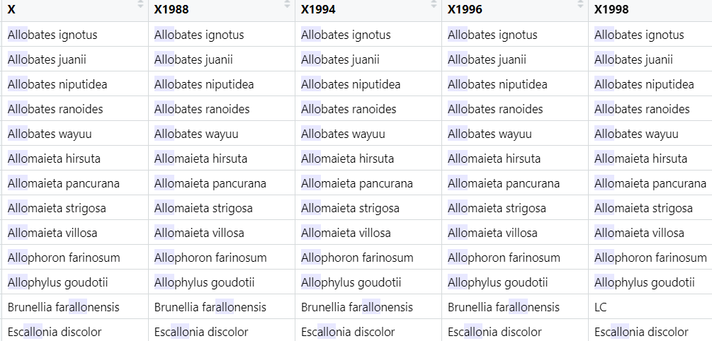
Desaparece la mayoría de anfibios al realizar el siguiente filtro dado que la evaluación de anfibios ha sido reciente se presenta este problema que afecta notoriamente el calculo del índice lista roja.
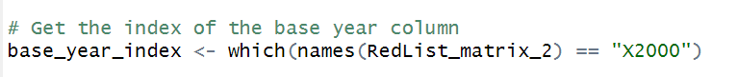
Estos son los valores reportados al ministerio
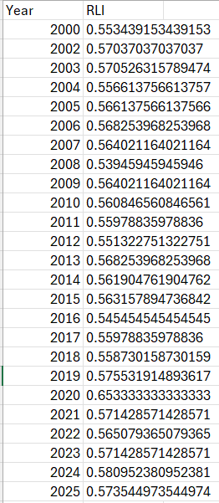
Posteriormente se realizo el ajusto con el filtro pero los valores fluctúan demasiado y no se ajustan con lo observado para el índice lista roja
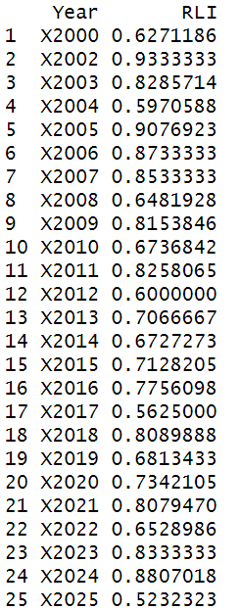
Para corregir estos errores se sugirió hacer el índice lista roja con la base propuesta para el reporte bio 2015 la cual se encuentra reportada en el repositorio del Instituto, sin embargo nuevamente estos valores fluctúan demasiado y no coinciden con lo reportado en el periodo mencionado.
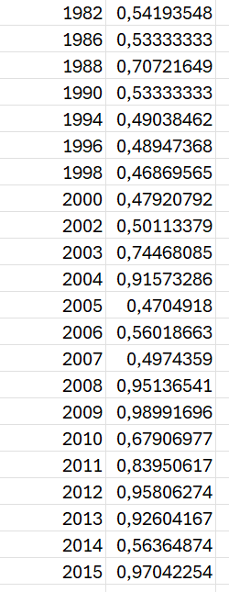
Por tal motivo se estableció que el probable error está en la información base tomada de la UICN.

